一、单选题（每题2分，共60分）
2019年6月26日，被称为“中国最难隧道”的大柱山隧道的平行导洞顺利贯通。平行导洞平行于隧道正洞，施工超前于正洞，与正洞有通道相连，为后期正洞施工增设工作面。下图为某平行导洞图。完成下面小题。
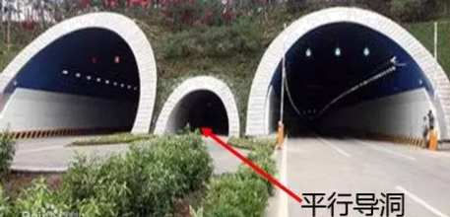
1．关于隧道平导施工超前于正洞的原因，以下说法正确的是（ ）
①为正洞开挖提供地质情况参考 ②正洞施工遇险时，提供救援和逃生通道
③为正洞施工物资提供运输通道 ④作为备用洞，正洞施工遇阻时改做正洞
A．①②③ B．②③④ C．①③④ D．①②④
2．隧道建成后，隧道平导应（ ）
A．填埋，避免开错道发生交通事故 B．保留，增加隧道外观的特色
C．填埋，减少正洞坍塌风险 D．保留，用做应急避险、线路维护
下表为“我国春运期间全国铁路、公路、水路、民航客运数据表”完成下面小题。
年份 | 天数（天） | 发送旅客数（亿人次） | 与上年相比
2019 | 40 | 29.8 | 基本持平
2020 | 40 | 14.76 | -50.30%
3．2020年“春运”客运量大幅下降的主要原因是（ ）
A．突发事件影响 B．经济发展衰退
C．春节假期缩短 D．客运票价上涨
4．客运量大幅下降后对东部地区的经济产生的影响最可能是（ ）
A．第一产业明显衰退 B．第二产业招工困难
C．第三产业发展较好 D．地区经济受影响小

某条长约1000千米的高铁线路中有四个站点,列车在这四个站点的停靠情况如下图所示。读图,完成下面小题。

5．四个站点中，甲地最有可能是（ ）
A．人口老龄化最严重的城市 B．高铁建设成本最低的城市
C．流动人口数量最多的城市 D．现代物流业最发达的城市
6．下列关于该条高铁的叙述,正确的是（ ）
A．乙、丙两站点距离较远,是因为地势起伏大B．甲、乙站点距离太近,造成资源浪费
C．丁地常住人口可能会大量向甲方向流动 D．丁地班次太少，不利于人口流动
7．影响该条高铁建设的主导因素是（ ）
A．建设高铁的技术 B．政府政策 C．沿线地形地质条件 D．经济发展需求
运输里程是交通网中某种运输方式线路总长度，下图是1979—2014年我国各种运输方式里程变化统计图。读图完成下面小题。
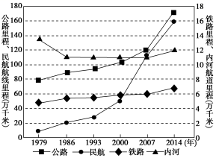
8．下列关于图中运输里程变化的叙述，正确的是（ ）
A．图示年间，四种交通运输里程均有提高
B．公路运输里程提高幅度最大
C．2000年以来，民航运输里程增长率最高
D．2001年起，民航运输里程超过铁路运输里程
9．图中运输里程公路高于铁路，体现公路运输比铁路运输（ ）
A．速度慢 B．运价高 C．灵活性强 D．连续性差
随着“互联网+”的快速发展，我国网络餐饮呈现爆发式增长，数据显示，2019全年互联网餐饮外卖交易规模超7274亿元，据此完成下面小题。
10．互联网餐饮外卖市场蓬勃兴起的主要原因是（ ）
①现代通信的快速发展 ②餐饮行业的蓬勃发展 ③商业贸易的快速发展 ④现代物流的快速发展
A．①② B．②③ C．③④ D．①④
11．我国某特大城市的互联网餐饮外卖门店多分布在城市中心商务区附近，影响其选址的最主要区位因素是（ ）
A．市场需求 B．交通 C．劳动力 D．政策
下图表示“四种货物生产运输过程中的相关特征”。读图，完成下面小题。
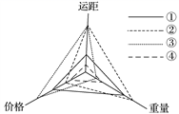
12．适合铁路运输的货物是（ ）
A．① B．② C．③ D．④
13．货物③最佳运输方式是（ ）
A．公路 B．铁路 C．航空 D．海运
14．生产布局受交通制约最明显的货物是（ ）
A．① B．② C．③ D．④
地处雁荡山区的温州市泽雅镇有“千年纸乡”的美称，这里“泽雅屏纸”的制作技艺比较完整地保存和传承了中国“四大发明”之一的造纸术，被誉为“中国古法造纸活化石”。当地造纸的主要原料是竹子，竹子忌涝、适宜在土层深厚、保肥保水、透气性好的土壤上生长。近年来，泽雅屏纸的生存空间越来越小。据此完成下面小题。
15．泽雅屏纸被誉为“中国古法造纸活化石”，与之无关的是（ ）
A．生产历史悠久 B．品质优良 C．发展环境独立 D．交通便利
16．近年来，泽雅屏纸的生存空间越来越小，主要因为（ ）
A．劳动力转向农耕，传承制作者减少 B．古法造纸产能过剩，恶性竞争激烈
C．市场需求较小，造纸收入低 D．生产工艺简单，生产效率低
“摩天工厂”是近年来在我国发展都市型工业所采取的新方式。“摩天工厂”不同于传统方式下在单层厂房中进行生产，企业的生产、办公、研发、检测、营销等过程转为在高层大厦中进行。据此完成下列问题。
17．近年来珠三角地区很多城市建设“摩天工厂”，其主要原因是（ ）
A．人才成本上升 B．企业布局分散 C．信息交流便捷 D．土地资源紧张
18．适合采用“摩天工厂”方式发展的工业是（ ）
A．汽车工业 B．电子芯片 C．家俱制造 D．金属冶炼
近年来，在“走出去”战略的推动下，我国企业纷纷到海外设立研发机构，H公司是我国较早建立海外研发机构的电信企业。该公司研发国际化选择了从发达国家到发展中国家的路线，而营销国际化则选择了从发展中国家到发达国家的路线。据此完成下面小题。
19．H公司研发国际化最初选择在发达国家是因为发达国家（ ）
A．具有技术优势 B．信息资源通达 C．基础设施完善 D．国际影响广泛
20．与研发国际化路线不同，H公司营销国际化路线选择以发展中国家为起点，其主要原因是（ ）
①该公司技术积累多，技术优势明显②发展中国家的市场利润空间大③发达国家政治，经济和文化的干扰多④该公司的低价产品对发展中国家吸引力大
A．④② B．①③ C．②④ D．③④
读上海市某家“炼铜厂的生产和销售流程示意图”。据此，完成下面小题。
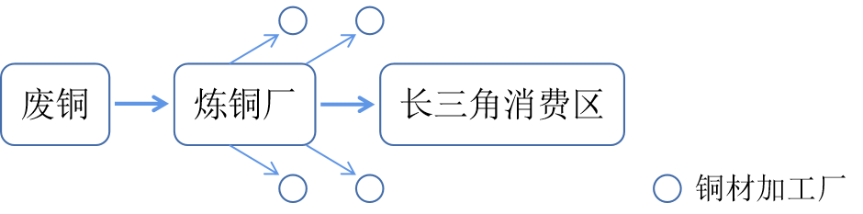
21．这家炼铜厂的工业类型属于（ ）
A．原料导向型 B．市场导向型 C．动力导向型 D．技术导向型
22．大量铜材加工厂布局在炼铜厂附近，最有利于（ ）
A．加强各加工厂之间联系，共同发展 B．加强与炼铜厂的协作，降低运输成本
C．扩大生产能力，降低劳动力成本 D．减少废弃物排放，改善环境质量
某工厂计划在甲乙丙丁四地点中选择一处进行生产，经考察四地生产该种产品的单位产品成本如下表所示，据此完成下面小题。
地点 | 原料运费 | 产品运费 | 土地成本 | 工资成本 | 其他成本
甲 | 4 | 7 | 5 | 4 | 6
乙 | 5 | 6 | 5 | 7 | 4
丙 | 6 | 1 | 2 | 3 | 4
丁 | 3 | 2 | 5 | 4 | 5
23．从综合经济效益的角度看，该工厂最适宜布局的地点是（ ）
A．甲地 B．乙地 C．丙地 D．丁地
24．该工厂的区位因素选择属于（ ）
A．技术指向型 B．市场指向型 C．原料指向型 D．廉价劳动力指向型
斑铜是云南特有的特色传统工艺品之一，它“妙在有斑，贵在浑厚”。其中的生斑采取天然铜矿石加工而成，斑矿罕得，原料不易，产品甚少，被称之为稀世珍品。熟斑通过独特的冶炼熔铸加工而成，工艺虽复杂，但不愁原料，产品较为丰富。根据材料完成下面小题。
25．作为传统工艺品的云南斑铜闻名于世主要得益于（ ）
A．铜矿资源稀缺 B．斑纹浑厚精美 C．工艺制作复杂 D．文化内涵深厚
26．与生斑相比，熟斑（ ）
A．产品品质更好 B．加工过程简单 C．原料来源丰富 D．市场需求更大
27．斑铜制品的生产没有形成大规模的集聚主要原因是（ ）
A．斑矿罕得，原料不易，产品甚少 B．不愁原料，产品的种类较为丰富
C．基础薄弱，企业生产协作条件差 D．多作收藏，受众小而市场需求少
2020年9月26日，国家“东数西算”产业联盟在甘肃省兰州市成立。该产业联盟将搭建东西部算力供需对接平台，优化我国东中西部算力资源协同发展格局，有助于形成自由流通、按需配置、有效共享的数据要素市场。甘肃将利用自身优势建设西北人工智能数据中心集群和人工智能数据治理基地。数据中心的规模以设备运行耗能的多少来衡量，规模越大，运营成本越高。据此完成下面小题。
28．相对于上海、深圳等东部地区，甘肃省在承接“东数西算”中具有的优势条件是（ ）
A．人才众多 B．技术先进 C．能源丰富 D．设施齐全
29．近期，阿里云和腾讯都将投入千亿以上的资金用于数据中心建设。下列地区不易建立数据中心的是（ ）
A．内蒙古 B．福建 C．山西 D．四川
30．为适应绿色环保发展的要求，以下关于全球数据中心布局的发展趋势，叙述正确的是
①向绿色、环保能源产地集中 ②向高纬地区集中
③向大城市集中 ④向科技发达的地区集中
A．①④ B．②③ C．①② D．③④
二、综合题（共40分）
31.（10分） 读图回答下列问题：

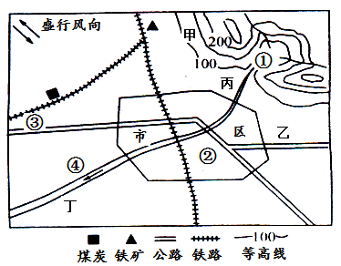
（1）某城市新建钢铁厂、造纸厂、自来水厂及服装厂，请在图中①②③④四处选择各自合理的厂址。（4分）
① ② ③ ④
（2）甲、乙、丙、丁四地要发展乳牛业、林果业、花卉业、小麦种植四种农业，请给予合理的安排（4分）
甲 乙 丙 丁
（3）简述乙处安排上述农业活动合理的原因（2分）
32.（18分）阅读材料，结合图完成下列问题。
京津唐地区是我国北方沿海工农业发达地区。这里文化科技发达，人力资源素质较高，研究开发潜力巨大。全国1/4的高等院校、1/4的研究与开发机构集中在本区，能够提供经济发展所需的各类高级人才。近年来，京津唐地区成为全国关注的焦点，天津滨海新区和河北曹妃甸（曹妃甸岛与陆地之间有150平方千米的滩涂地，沿海建有大型专业化进口铁矿石中转码头。“首钢”搬迁至曹妃甸，完全采用世界一流的技术,力求实现零污染）作为我国最大的项目集群，对推进区域合作，构建京津唐“金三角”有重要意义。
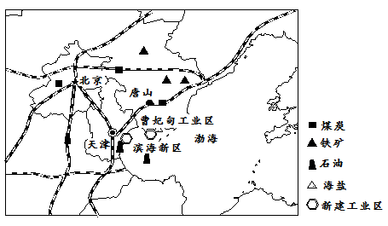
（1）指出京津唐地区发展钢铁、石化等重工业主要限制性因素（2分）
（2）说出该地区钢铁、石化、重型机械、纺织等传统工业集聚的意义。（6分）
（3）据材料简析“首钢”搬迁至曹妃甸的有利条件。（8分）
（4）本区发展电子和高新技术产业的主导区位因素是 。（2分）

33．(12分)下图是某大城市平面略图。读图，完成下列各题。
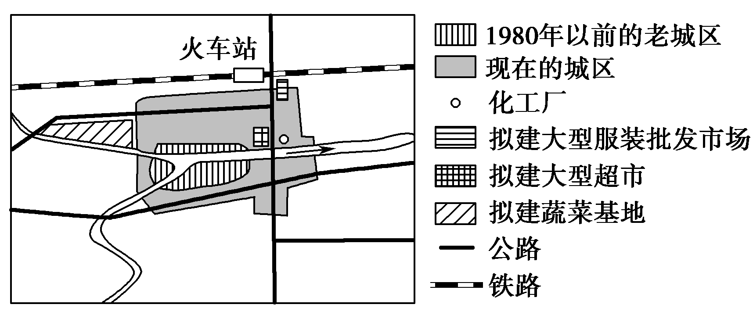
(1)简述1980年以前的老城区的选址区位因素及原因。(4分)
(2)试从交通发展角度分析拟建大型超市离开老城区分布在城市边缘的原因。(6分)
(3)大型服装批发市场建在图示地区的区位原则是 。(2分)

答案

- 选择题（每题2分，共60分）

题号 | 1 | 2 | 3 | 4 | 5 | 6 | 7 | 8 | 9 | 10 | 11 | 12 | 13 | 14 | 15
答案 | A | D | A | C | C | C | D | C | C | D | A | A | C | B | D
题号 | 16 | 17 | 18 | 19 | 20 | 21 | 22 | 23 | 24 | 25 | 26 | 27 | 28 | 29 | 30
答案 | C | D | B | A | D | B | B | C | B | B | C | D | C | B | C
二、综合题（共40分）
31.（10分）
（1）（4分） ① 自来水厂 ② 服装厂 ③ 钢铁厂 ④ 造纸厂
（2）（4分） 甲 果林 乙 乳牛 丙 花卉业 丁 小麦
（3）（2分）牛奶易腐烂变质需及时运输，应选在离城市近且靠近公路交通便利的地方
32．（18分）
（1）（2分）淡水资源供应不足
（2）（6分）降低中间产品的运输费用，减少劳动、能源消耗，进而降低基本生产成本；可以共同利用基础设施；还可以加强企业间的信息交流和技术协作；利于处理生产工程中的环境污染问题。（答出3点得6分）
（3）（8分） 土地面积广大,且不占用耕地；建有大型港口,交通便利；靠近原料和燃料产地;临京、津地区科技发达，人口素质较高；国家政策的支持。 （答出4点得8分）
（4）（2分）知识技术
33.（12分）
(1)（4分） 河流（2分） ； 老城区位于河流交汇处，水运便利，水源充足。（2分）
(2)（6分）由于公路、铁路运输的发展，水运在交通运输中的地位下降；老城区交通拥堵，停车难；私人小汽车的普及；高速公路的建设和城市郊区快速道路网的形成。（答出3点的6分）
(3)（2分）交通最优原则

